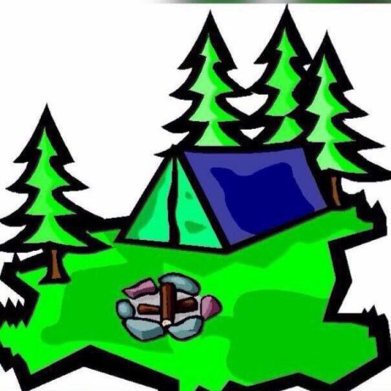

Torstens -Mini-Adventure-Tours

**RALLYE**

**Liebe Mitstreiter der Autorallye 2019,**

**erstmal möchten wir euch auf unserer eigens für dieses Event erstellten Website begrüßen!**

**Marc hat mit Unterstützung von Torsten in den letzten Wochen diese Website auf die Beine gestellt.**

**Wir haben uns Mühe gegeben die Fragen möglichst eindeutig zu formulieren, wir werden sehen, ob uns das gelungen ist. Falls ihr Nachfragen habt dürft ihr diese gerne in unseren gruppeninternen Whatsappgruppen, die wir am Morgen des 15.6.19 generieren, stellen. Wir freuen uns auf einen tollen Tag, mit euch und auf eine spannende Rallye!**

**Viel Spaß!**

**Startpunkt**

**wichtige Hinweise vorab**

**Gruppe A**

**Gruppe B**

**Rahmenzeitplan**



**Startpunkt**

Toom Baumarkt Dieburg

Im Flürchen 1

64807 Dieburg

Starterreihenfolge (per Los ermittelt)

9.30 Familie Grimm (Gruppe A)

9.40 Uschi Braun (Gruppe B)

9.50 Familie Sassen (Gruppe A)

10.00 Familie Schmalle (Gruppe B)

10.10 Thomas Braun (Gruppe A)

10.20 Familie Hauser (Gruppe B)

Für jedes Auto gilt Meldeschluss 15 min VOR Startbeginn!

**Wichtige Hinweise vorab:**

Der Gewinner ist nicht automatisch der Ausrichter der nächsten Rallye. Der Ausrichter der nächsten Rallye wird anders ausgewählt. ☺

Auch während der Fahrt ist es wichtig, sowohl die gemeinsame Autorallyegruppe (Whatsapp) im Auge zu behalten, als auch die (Whatsapp), die es für jedes Auto separat gibt.

Im Laufe der Rallye werden alle Gruppen in die gemeinsame Whatsappgrupe von sich selbst ein Video senden, in welchem ein Kinderlied gesummt oder mit Hilfe von lala präsentiert wird. Hier ist es wichtig mitzuraten und schnell zu antworten. Die Gruppe, die das Lied als erstes erkannt hat, bekommt einen Sonderpunkt, ausschlaggebend für die Wertung der Reihenfolge ist hier das Handy des Ausrichters. ☺

Auf eurem Weg bis zum Endziel:

In welchem Ort befindet sich diese griechische Dependance?

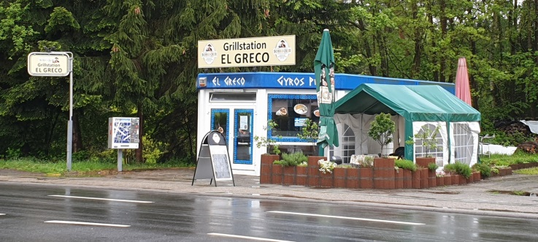

1. Ziel: Semd Kompostwerk

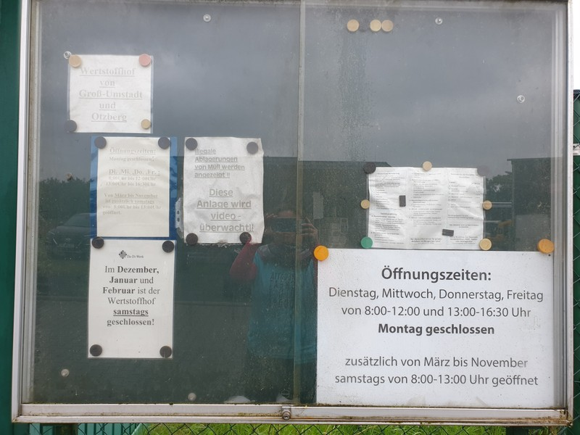

Welcher Text wurde geschwärzt?

1. Ziel: Groß-Umstadt Weinberge-Farmerhaus

Von wem wurde die Errichtung der Steinweintraube unterstützt?

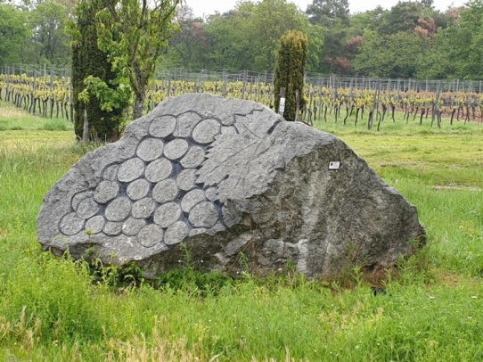

Jetzt geht’s hier lang:

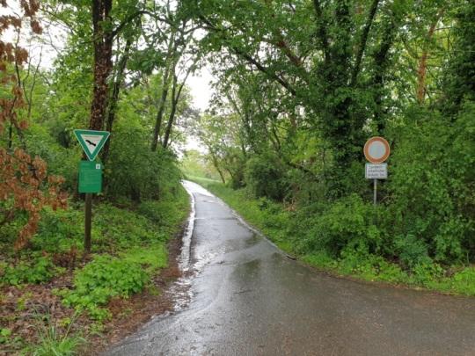

Stellt euch an dieses Schild

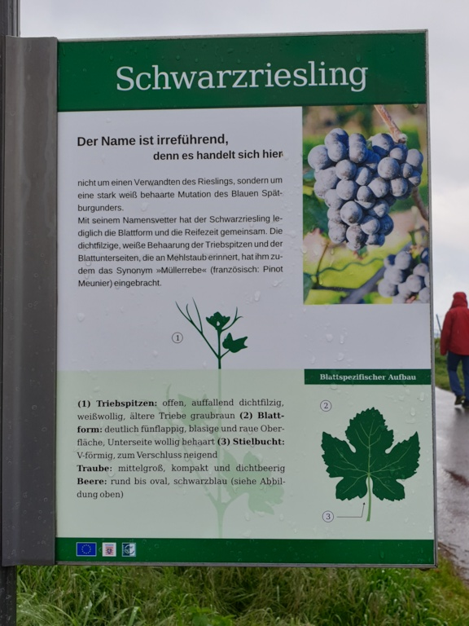 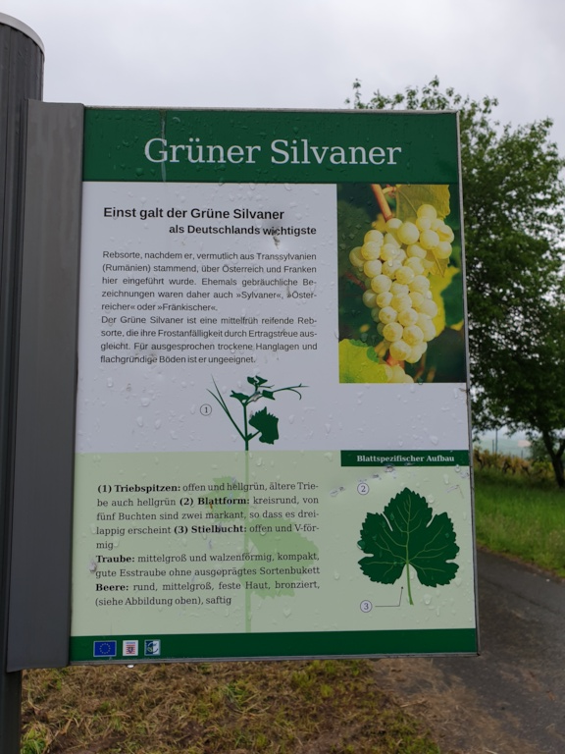

Wie viele kleine Weinbergshütten seht ihr?

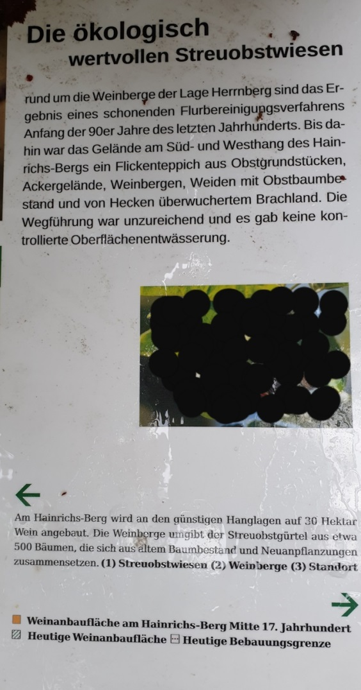 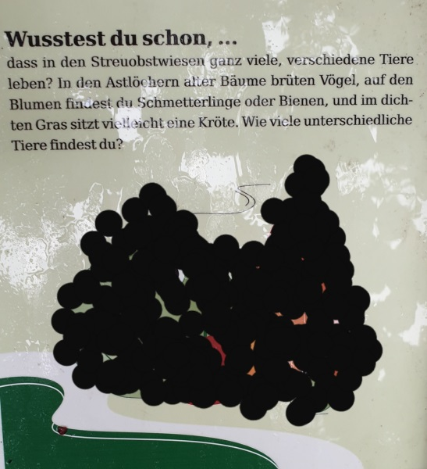

Wie viele Früchte sind auf dem geschwärzten Bild abgebildet?

Wenn ihr an der Petermann`s Ruh angekommen seid, schickt uns bitte ein Selfie mit allen Teilnehmern eurer Gruppe in die autointerne Whatsappgruppe. Nach Eingang des Selfies bekommt ihr von uns ein Kinderlied genannt, welches ihr summen müsst und euch dabei filmen müsst. Dieses Video sendet ihr in die gemeinsame Whatsappgruppe. Jetzt müsst ihr auf die anderen Gruppen hoffen. Sobald von den anderen Gruppen euer Lied richtig erraten wurde, bekommt ihr von uns den Namen des nächsten Zielortes. Dann geht es wieder weiter ☺.

Klappt das mit dem Summen nicht gut, darf im 2. Versuch auch lala verwendet werden, singen ist nicht erlaubt!

Hinweis: Es gibt mehr Punkte, wenn durch Summen das Lied erraten wird.

3. Ziel: Hier benötigt ihr das Ziel via Whatsapp aus dem Spiel von Ziel 2 (Frau Nauses)

a) Wie oft wird der Briefkasten in diesem Örtchen innerhalb einer Woche gelehrt?

b) Wie lautet die Hausnummer gegenüber dem Briefkasten?

Weiter zur Steinbrücke:

c) Welche **Ziffern** auf dem Schild rechts neben den Gleisen seht ihr? Was ist die Summe aus diesen Ziffern?

d) Wie viele Poller sind in die steinerne Brüstung der Brücke integriert?

e) Auf wie viele Tonnen lautet die Gewichtsbeschränkung dieser Brücke?

Jetzt berechnen!

(a+b+c)*(e-d)

1. Ziel: Römische Villa Haselburg

Kultur soll ja heute auch nicht fehlen!

Start mit dem Gesicht zu diesem Schild:

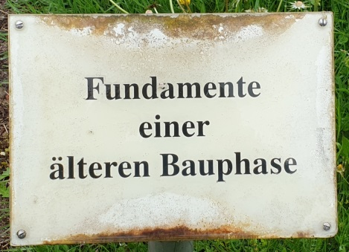

Gruppe A:

* drehe dich um 180 Grad gehe 8 Schritte
* drehe dich nach rechts, gehe 8 Schritte
* drehe dich nach links, gehe 8 Schritte

Vor welchem Schild stehst du?

Gruppe B:

* drehe dich nach links, gehe 7 Schritte
* drehe dich nach rechts, gehe 7 Schritte
* drehe dich nach links, gehe 4 Schritte
* drehe dich abermals nach links, gehe 10 Schritte

Vor welchem Schild (gemeint ist das Schild mit dem Gebäudeteil) stehst du?

Wie viele Kilometer sind es mit dem Fahrrad nach (Gruppe A) Bad König/(Gruppe B) Reinheim?

Wer findet heraus, welche Vögel in den letzten Tagen hier in der Gegend gesichtet wurden?

4. Ziel:Momart

Alte Eiche Momart -TSG Sportverein

Hier erwarten wir euch mit einer Überraschung. ☺

Zeitplan

9.15 Meldebeginn am Toom Baumarkt Dieburg

9.30-10.30 Startzeit der einzelnen Teams

11.30-12.30 Ankunft der Teams am 4. Zielpunkt

11.30-13.00 Überraschung ☺

13.00-15.00 Essen in der Post in Momart

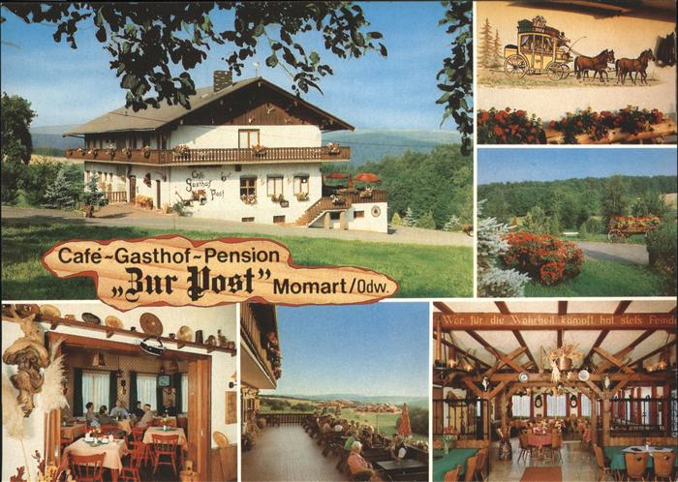

15.00-16.30 Spaziergang

16.30-17.30 Käse oder Kuchen ☺

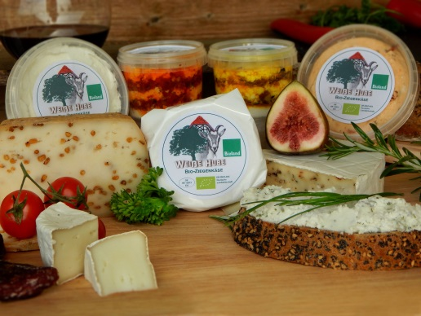 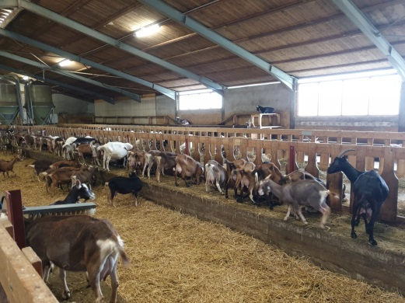

ab 18.30 Blaue Nacht in Dieburg

